**教师自行设置学生评教指标操作指南**

1、登录本科教学管理与服务平台（jwgl.njtech.edu.cn），切换角色为“教师”。

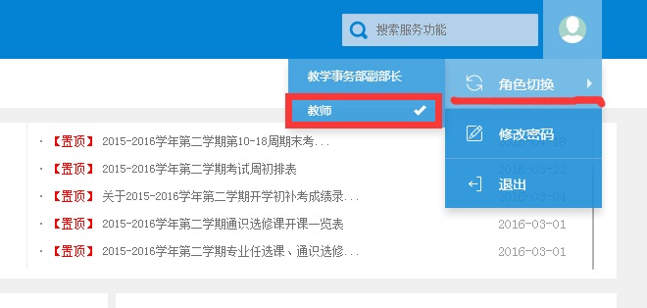

2、点击“信息维护”里的“评价指标设置”

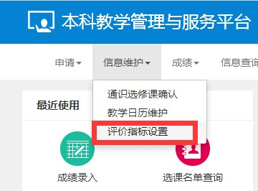

3、勾选任务信息，再点右上角的设置

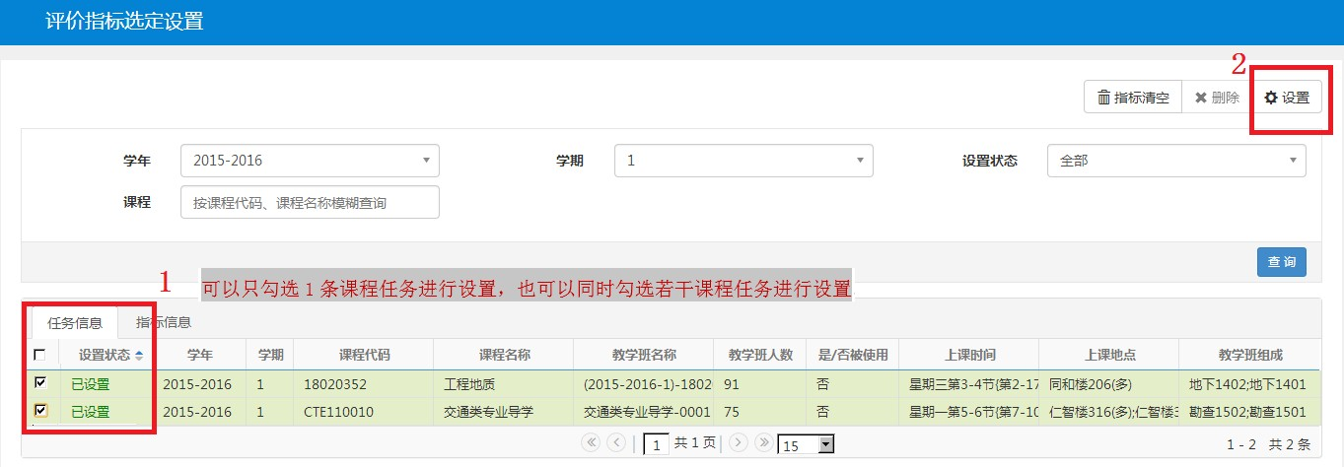

4、设置评价指标

左边显示的是自选指标列表；右边显示的是教师已经选择的指标项。

**首次进入系统时**，右边显示的是系统默认推送的4项自选指标（校级可选1、校级可选2、校级可选3、校级可选4），**如果教师在规定时间内没有进行选择设置，就以此4项指标作为教师的“自选指标”**。

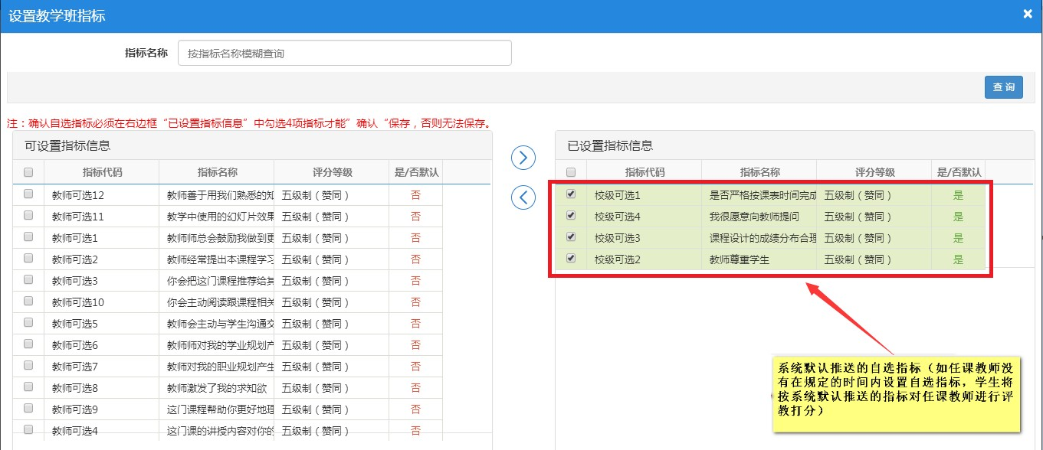

步骤1：在右边列表中，将默认推送的指标选中，点击向左箭头，将默认推送的指标退回到左边列表。默认指标退回后，左边列表中共应有17条指标（校级可选1-4，教师可选1-13）。

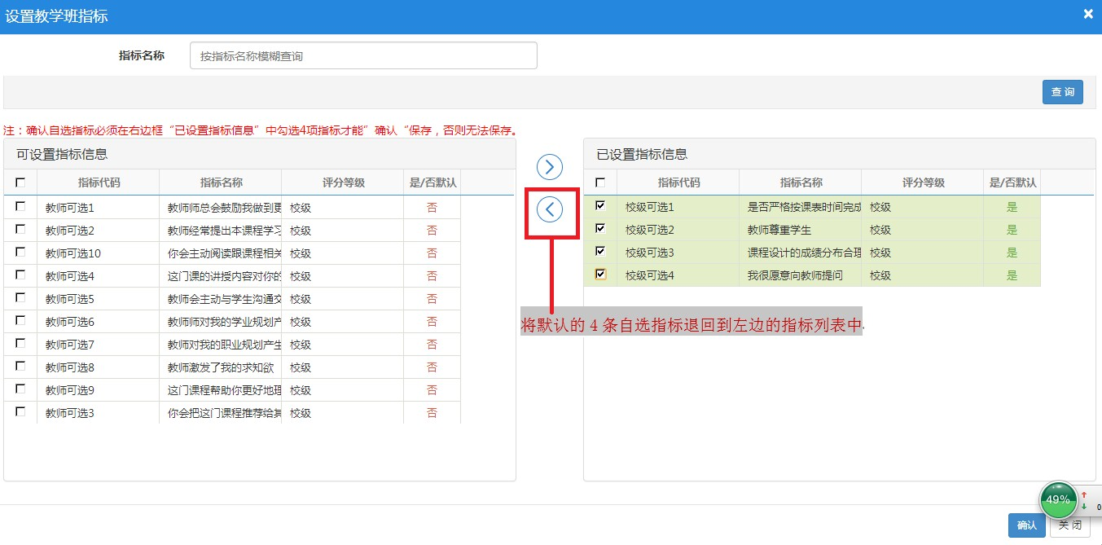

步骤2：教师根据自己的实际需要，在左边列表中进行勾选，再点击向右箭头，将选中的指标放入右边列表，最后点击右下角“确认”按钮保存即可。

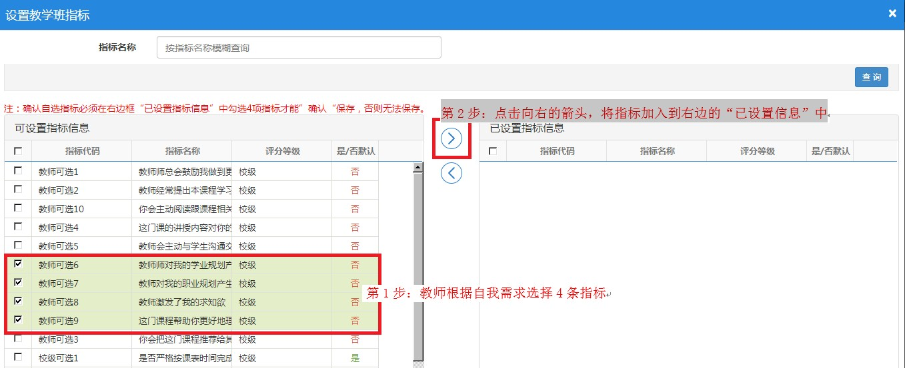

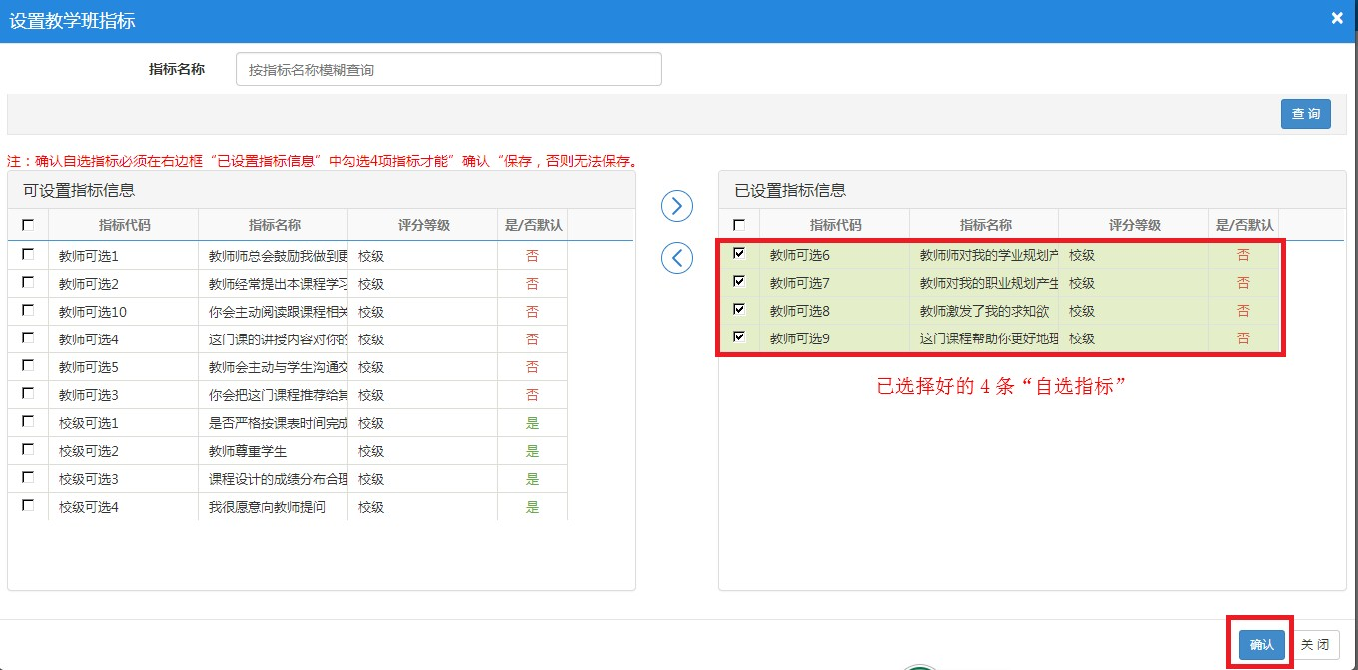

注：自选指标的选择必须为4项，大于4或者小于4的，在点击“确认”保存时，系统都将提示出错，显示如下图：

